附件

勘察设计企业统计月报网上填报操作指南

操作步骤（输入信息时请用半角）：
１、登陆
勘察设计企业登录汕头建设网（www.stjs.gov.cn），点击网页 “勘察设计企业统计月报网上填报” 按钮（见图1），进入主界面（见图2）。会员单位插入电子密匙，输入登陆帐号后点击 “登陆”进入填报界面。

（图1）


（图2）
2、填报
1、根据填报范围选择点击“勘察设计企业完成业务情况月报表”或者“专项设计企业完成业务情况月报表”进行填报（见图3）。

（图3）
2、选择点击其中的月报表后，按要求填写各项数据信息，填写完成后点击“提交”完成填报（见图4）。
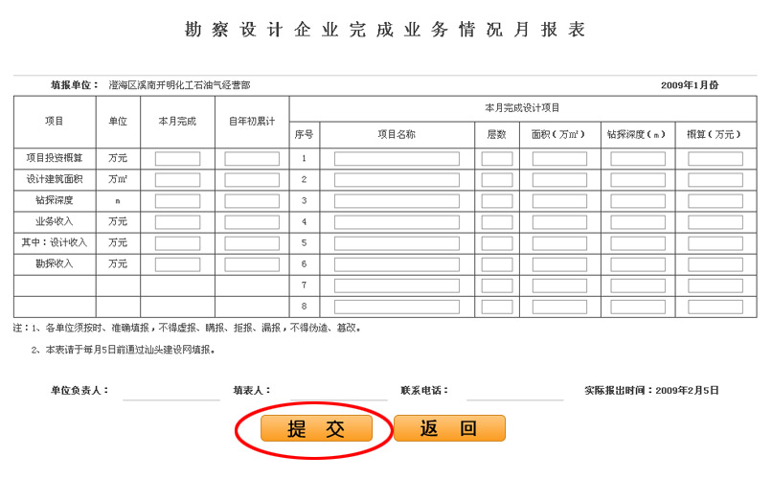
（图4）

